|  |  |  |  |  |  |
| --- | --- | --- | --- | --- | --- |
|  |  | **SESSION 2025 - BACCALAURÉAT PROFESSIONNEL ORAL DE RATTRAPAGE** | | |  |
| **Epreuve de Sciences** | | |
| **La corrosion des matériaux** | | **Groupement : 1** |
|  | | | | | |
|  | **Informations destinées au candidat**  **Préparation : 15 minutes Entretien : 15 minutes**   * Présenter brièvement le sujet ; * Présenter la démarche de résolution, les résultats obtenus ; * Répondre à la problématique.   **L’usage de la calculatrice est autorisé (**[circulaire n° 2015-178 du 1er octobre 2015](https://www.education.gouv.fr/pid285/bulletin_officiel.html?cid_bo=94844)**)** | | | |  |
| Les fumées et les gaz émis par les voitures et les usines rendent acide la pluie.  Les ions responsables de l’acidité des pluies sont notés 𝐻+ | | | On a constaté que dans certaines régions les gouttières en zinc se détérioraient rapidement. | | |
| **BUT : Les pluies acides sont-elles responsables de la corrosion des gouttières en zinc ?** | | | | | |
|  | | | | | |
|  | **Questions**   1. Quelle expérience pourrait-on réaliser pour répondre à la problématique ?   **Vous listerez le matériel nécessaire et les étapes à réaliser.**   1. Un élève plonge dans un tube à essai une lame de zinc dans une solution d’acide chlorhydrique. Il constate l’apparition de bulle dans le tube à essai.   **Entourer** la demi-équation électronique traduisant l’oxydation du zinc. $Zn^{2+}\left(aq\right) +2e^{- } = Zn(s)$ $Zn\left(s\right)= Zn^{2+}\left(aq\right) +2e^{- }$  En ajoutant de l’hydroxyde de sodium dans la solution obtenue, il obtient un précipité blanc gélatineux.   1. **Donner** le nom de l’ion métallique qui s’est formé après avoir plongé la lame de zinc dans la solution d’acide chlorhydrique. 2. **Écrire** la demi-réaction de réduction des ions 𝐻+ à l’aide du document annexe. 3. **En déduire** l’équation d’oxydoréduction 4. **Répondre** à la problématique | | | |  |

**ANNEXE**

* ***Document 1 : Test d’identification des ions***

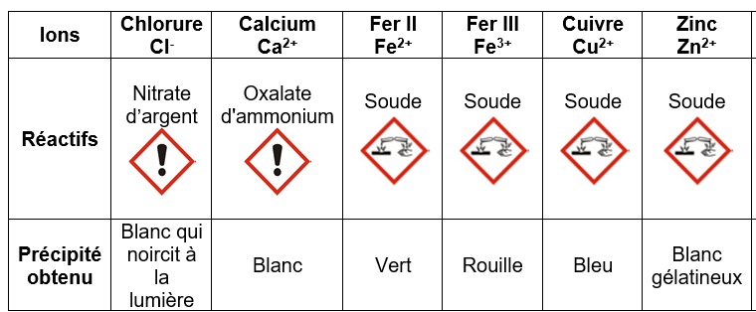

* + ***Document 2 : Classification électrochimique des matériaux***

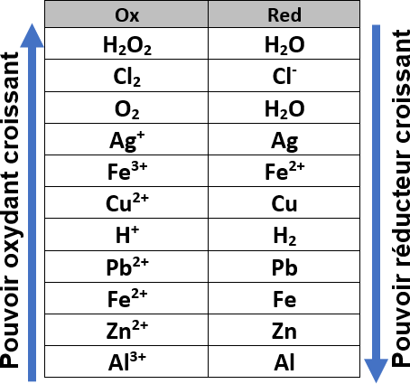

**PISTES ENTRETIEN – L’OXYDOREDUCTION**

DOCUMENT EXAMINATEUR

BACCALAURÉAT PROFESSIONNEL ORAL DE CONTRÔLE - MATHEMATIQUES

CONNAISSANCES ET CAPACITES CIBLEES DU PROGRAMME :

Être capable de mettre en évidence expérimentalement l’influence de certains facteurs extérieurs sur la corrosion du fer;

Être capable de classer expérimentalement des couples redox;

Être capable de prévoir si une réaction est possible à partird’une classification électrochimique;

Être capable d’écrire et équilibrer les demi-équationset être capable d’écrire le bilan de la réactiond’oxydoréduction.

Après avoir passé 15 minutes en salle de préparation, le candidat se présente devant l’examinateur et est invité à faire une

brève présentation du problème posé

Le candidat est invité ensuite à répondre oralement aux questions. Les attendus sont précisés.

Ses réponses pouvant être très incomplètes ou absentes, voici quelques questions « types » pouvant être posées pour alimenter les échanges et obtenir un bilan de compétences le plus éclairé possible.

|  |  |  |
| --- | --- | --- |
| CANDIDAT | EXAMINATEUR Attendus et Questionnement possible | COMPETENCES |
| ***Le candidat est invité à faire une brève présentation du problème posé*** | Attendus : **Le candidat expose en quelques mots le contexte**  Questions :   * Que cherche-t-on? * Que connait-on ? * Y a-t-il des conditions? * Que représentent les valeurs données dans le texte?   …… | **S’APPROPRIER**  **COMMUNIQUER** |
| **Proposer un protocole permettant de répondre à la problématique** | Lister le matériel nécessaire et le protocole à réaliser afin de répondre à la problématique | **S’APPROPRIER**  **ANALYSER** |
| **Ecrire les demi réactions**  **d’oxydoréduction** | A l’aide du document annexe et de la règle du Gamma, écrire les demi réactions électroniques qui font intervenir les couples redox (𝑍𝑛/𝑍𝑛2+) et (𝐻+/𝐻2) | **ANALYSER VALIDER REALISER COMMUNIQUER** |
| **Interpréter la réaction chimique** | Expliquer le phénomène d’oxydoréduction qui entre en jeu à l’aide de la réaction globale ’oxydoréduction | **ANALYSER VALIDER REALISER** |
| **Répondre à la problématique** | Répondre à la problématique en indiquant que les pluies acides sont responsables de la corrosion du zinc | **COMMUNIQUER** |